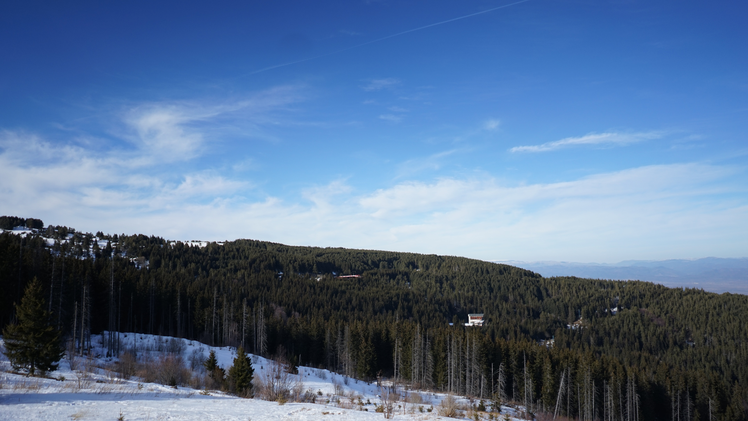

ЕЖЕДНЕВЕН БЮЛЕТИН ЗА КАЧЕСТВОТО НА АТМОСФЕРНИЯ ВЪЗДУХ

14 септември 2026

Ежедневен бюлетин № 1963 по показатели за качеството на атмосферния въздух от автоматичните измервателни станции /АИС/
За периода от 00:00 часа до 24:00 часа на 14.09.2026 г.
Агломерация/ Район | Населено място | Наименование на пункта | Характеристика на областта* | Класификация на пункта за мониторинг** | РИОСВ | Показатели / Измерени стойности
 |  |  |  |  |  | ФПЧ₁₀  ПС за СДН -  50 µg/m³ | Средноденонощна концентрация за ФПЧ_{2.5}  СГН за една календарна година - 20 µg/m³ | SO₂  ПС за СДН -  125 µg/m³ | SO₂  ПС за СЧН -  350 µg/m³ | Максимална средночасова концентрация за NО₂  ПС за СЧН -  200 µg/m³ | Максимална средночасова концентрация за озон  ПИН -  180 µg/m³
Агломерация Столична | София | РП Гара Яна | крайградски | фонов | РИОСВ София | Ръчен пункт - не могат да бъдат предоставени данни за предходното денонощие
Агломерация Столична | София | АИС Младост | градски | транспортен | РИОСВ София | 11,67 | - | 9,68 | няма превишение | 45,60 | -
Агломерация Столична | София | АИС Надежда | градски | фонов | РИОСВ София | 13,47 | - | 6,39 | няма превишение | 34,91 | 108,20
Агломерация Столична | София | АИС Хиподрума | градски | фонов | РИОСВ София | 14,91 | 3,58 | 11,84 | няма превишение | 48,82 | 94,33
Агломерация Столична | София | АИС Дружба | градски | фонов | РИОСВ София | 15,32 | - | 26,70 | няма превишение | 53,58 | 102,27
Агломерация Столична | София | АИС ИАОС/Павлово | градски | транспортен | РИОСВ София | 11,53 | - | 7,13 | няма превишение | 54,79 | 117,07
Агломерация Столична | София | АИС Копитото | извънградски - близо до града | фонов | РИОСВ София | ръчно пробонабиране | 6,15 | 17,96 | няма превишение | 10,28 | 115,89
Агломерация Пловдив | Пловдив | АИС Каменица | градски | фонов | РИОСВ Пловдив | 10,66 | ръчно пробонабиране | 47,03 | няма превишение | 29,62 | 101,21
Агломерация Пловдив | Пловдив | АИС ж.к. Тракия | градски | транспортен | РИОСВ Пловдив | 12,37 | - | 2,97 | няма превишение | 51,03 | -
Агломерация Пловдив | Асеновград | РП Долни Воден | крайградски | фонов | РИОСВ Пловдив | Ръчен пункт - не могат да бъдат предоставени данни за предходното денонощие
Агломерация Варна | Варна | АИС СОУ Ангел Кънчев | градски | фонов | РИОСВ Варна | 8,24 | 5,58 | 10,59 | няма превишение | 39,77 | 70,03
Агломерация Варна | Варна | АИС Чайка | градски | фонов | РИОСВ Варна | ръчно пробонабиране | - | 13,62 | няма превишение | 15,26 | -
Агломерация Варна | Девня | АИС Изворите | крайградски | промишлен | РИОСВ Варна | 25,78 | - | 21,32 | няма превишение | 22,85 | 67,88
Северен/ Дунавски | Русе | АИС Възраждане | градски | фонов | РИОСВ Русе | 8,97 | 6,33 | 9,59 | няма превишение | 39,17 | 85,04
Северен/ Дунавски | Силистра | ДОАС S1 Силистра | градски | фонов | РИОСВ Русе | ръчно пробонабиране | - | няма данни | няма данни | няма данни | няма данни
Северен/ Дунавски | Велико Търново | РП Велико Търново - РИОСВ | крайградски | фонов | РИОСВ  Велико Търново | Ръчен пункт - не могат да бъдат предоставени данни за предходното денонощие
Северен/ Дунавски | Горна Оряховица | АИС Горна Оряховица | градски | фонов | РИОСВ  Велико Търново | 10,00 | - | 6,59 | няма превишение | 43,31 | 71,36
Северен/ Дунавски | Свищов | ДОАС S Свищов | градски | фонов | РИОСВ  Велико Търново | ръчно пробонабиране | - | 2,16 | няма превишение | 32,26 | 61,11
Северен/ Дунавски | Плевен | АИС Плевен 2 | градски | фонов | РИОСВ Плевен | 12,11 | - | 6,16 | няма превишение | 41,47 | -
Северен/ Дунавски | Ловеч | АИС Ловеч | градски | фонов | РИОСВ Плевен | 7,87 | - | - | - | - | -
Северен/ Дунавски | Никопол | ДОАС N Никопол | градски | фонов | РИОСВ Плевен | ръчно пробонабиране | - | 8,76 | няма превишение | 14,48 | 82,73
Северен/ Дунавски | Враца | АИС ЖП Гара | градски | фонов | РИОСВ Враца | 5,23 | - | 6,98 | няма превишение | 6,25 | 41,95
Северен/ Дунавски | Шумен | АИС Шумен | градски | фонов | РИОСВ Шумен | 13,09 | - | няма данни | няма данни | 47,97 | 82,39
Северен/ Дунавски | Видин | АИС Видин 2 | градски | фонов | РИОСВ Монтана | 12,44 | - | 12,82 | няма превишение | - | -
Северен/ Дунавски | Монтана | РП Монтана - РИОСВ | градски | фонов | РИОСВ Монтана | Ръчен пункт - не могат да бъдат предоставени данни за предходното денонощие
Северен/ Дунавски | Добрич | АИС ОУ Хан Аспарух | крайградски | фонов | РИОСВ Варна | 16,58 | - | - | - | - | -
Северен/ Дунавски |  | Старо Оряхово ЕС 3 | регионален | фонов |  | 15,29 | - | 14,83 | няма превишение | 20,86 | 73,52
Югозападен | Благоевград | АИС Благоевград | градски | фонов | РИОСВ Благоевград | 7,58 | - | 18,55 | няма превишение | 48,68 | 41,00
Югозападен | Смолян | АИС Библиотеката | градски | фонов | РИОСВ Смолян | 9,98 | - | - | - | - | -
Югозападен | Кърджали | АИС Студен Кладенец | градски | фонов | РИОСВ Хасково | 14,30 | - | 4,62 | няма превишение | - | 46,59
Югозападен | Перник | АИС Център | градски | фонов | РИОСВ София | 23,93 | - | 8,36 | няма превишение | 48,00 | -
Югозападен | Перник | РП Църква | крайградски | фонов | РИОСВ София | Ръчен пункт - не могат да бъдат предоставени данни за предходното денонощие
Югозападен | Пирдоп | РП Пирдоп | градски | фонов | РИОСВ София | Ръчен пункт - не могат да бъдат предоставени данни за предходното денонощие
Югозападен |  | Витиня ЕС 1 | регионален | фонов |  | 30,46 | ръчно пробонабиране | 24,57 | няма превишение | 74,65 | 106,27
Югоизточен | Гълъбово | АИС Гълъбово | крайградски | промишлен | РИОСВ Ст. Загора | ръчно пробонабиране | - | 16,02 | няма превишение | 2,25 | -
Югоизточен | Стара Загора | Стара Загора - АИС Зелен клин | градски | транспортен | РИОСВ Ст. Загора | 15,56 | - | 9,46 | няма превишение | 36,59 | 60,76
Югоизточен | Стара Загора | РП Стара Загора - РИОСВ | градски | фонов | РИОСВ Ст. Загора | Ръчен пункт - не могат да бъдат предоставени данни за предходното денонощие
Югоизточен | Сливен | АИС Сливен | градски | транспортен | РИОСВ Ст. Загора | 13,82 | - | 4,09 | няма превишение | - | -
Югоизточен | с. Ръжена | ДОАС Ръжена | крайградски | фонов | РИОСВ Ст. Загора | 6,63 | - | 3,39 | няма превишение | 4,99 | -
Югоизточен | Димитровград | Димитровград - АИС Раковски | градски | фонов | РИОСВ Хасково | 15,01 | - | 6,92 | няма превишение | 51,75 | 102,78
Югоизточен | Хасково | РП Хасково - РИОСВ | градски | фонов | РИОСВ Хасково | Ръчен пункт - не могат да бъдат предоставени данни за предходното денонощие
Югоизточен | Бургас | Бургас - АИС кв. Долно Езерово | крайградски | промишлен | РИОСВ Бургас | 2,55 | - | 12,31 | няма превишение | 18,89 | 81,45
Югоизточен | Бургас | Бургас - АИС Меден Рудник | градски | фонов | РИОСВ Бургас | 21,03 | - | 24,03 | няма превишение | 15,96 | 86,85
Югоизточен | Бургас | Бургас - ДОАС РИОСВ | градски | фонов | РИОСВ Бургас | ръчно пробонабиране | - | 3,05 | няма превишение | 37,41 | 67,22
Югоизточен | Несебър | АИС Несебър | градски | фонов | РИОСВ Бургас | 8,02 | - | 1,70 | няма превишение | 19,07 | 82,40
Югоизточен | Пазарджик | РП Пазарджик - РИОСВ | градски | фонов | РИОСВ Пазарджик | Ръчен пункт - не могат да бъдат предоставени данни за предходното денонощие
Югоизточен |  | Рожен КФС | отдалечен | фонов |  | ръчно пробонабиране | ръчно пробонабиране | 2,91 | няма превишение | 3,09 | 113,82
Югоизточен |  | ЕС 2 Юндола | регионален | фонов |  | 19,80 | - | 5,93 | няма превишение | 6,26 | 118,31

Съгласно речника на ЕАОС класификациите са следните:
* Характеристика на областта: градски, крайградски, извънградски, извънградски - близо до града, регионален, отдалечен
** Класификация на пункта за мониторинг: транспортен, промишлен и фонов
- Замърсителят не се измерва в пункта за мониторинг
Информацията в таблицата е оцветена според Европейски индекс за качеството на въздуха
ПС – прагова стойност
СДН – средноденонощна норма
СГН – средногодишна норма
СЧН – средночасова норма

Измерените стойности, посочени в таблицата по-горе, са маркирани в съответствие с нивата на замърсяване определени съгласно Европейския индекс за качество на въздуха. Определените нива на индекса за различните замърсители са показани в съответната таблица. Съгласно информация на Европейската агенция по околна среда, индексът служи за демонстриране на краткосрочна ситуация относно нивата на показателите и не отразява дългосрочна (годишна) ситуация, която може да се различава значително.
Европейският индекс за качеството на въздуха не е инструмент за оценка на спазването на определените в българското законодателство норми за качество на атмосферния въздух и не може да бъде използван за тази цел. Определените от законодателството норми са представени по-долу в таблицата с Пределно допустими концентрации на замърсители във въздуха, съгласно Наредба № 12 от 15 юли 2010 г.

Европейски индекс за качеството на атмосферния въздух
Замърсител | Ниво на замърсяване  (в µg/m³)
Замърсител | Отлично |  | Добро | Средно | Лошо | Много лошо | Изключително лошо
ФПЧ по-малки от 2.5 µm (PM_{2.5}) | 0-5 | 6- 15 |  | 16-50 | 51-90 | 91-140 | >140
ФПЧ по-малки от 10 µm (PM₁₀) | 0-15 | 16-45 |  | 46-120 | 121-195 | 196-270 | >270
Азотен диоксид (NO₂) | 0-10 | 11-25 |  | 26-60 | 61-100 | 101-150 | >150
Озон (O₃) | 0-60 | 61-100 |  | 101-120 | 121-160 | 161-180 | >180
Серен диоксид (SO₂) | 0-20 | 21-40 |  | 41-125 | 126-190 | 191-275 | >275

ИНФОРМАЦИЯ ЗА РЕГИСТРИРАНИТЕ ПРЕВИШЕНИЯ НА УСТАНОВЕНИТЕ НОРМИ
Превишения на праговите стойности (в пъти) за съдържание на вредни вещества в атмосферния въздух
за периода от 00:00 часа до 24:00 часа на 14.09.2026 г.
Населено място / Пункт | SO₂ |  | NO₂ | ФПЧ₁₀ | CO | O₃
Населено място / Пункт | ПС за СЧН  350.0 µg/m³ | ПС за СДН  125.0 µg/m³ | ПС за СЧН  200.0 µg/m³ | ПС за СДН  50.0 µg/m³ | 8ч норма  10.0 mg/m³ | ПИН  180.0 µg/m³
Не са регистрирани превишения на нормите.

За периода от 00:00 часа до 24:00 часа на 14.09.2026 г. не са регистрирани превишения на нормите за качество на атмосферния въздух по измерваните показатели.

Няма регистрирано превишение на ПС за СЧН за азотен диоксид (NO₂). Оцветенaта в червен цвят стойност за този замърсител в пункт „Витиня ЕС 1“ е във връзка с възприетите цветове за Европейския индекс за качеството на въздуха.

РИОСВ Пловдив: По технически причини в 12:00 ч. и 13:00 ч. няма данни за озон (О₃), азотен диоксид (NO₂) и серен диоксид (SO₂) от „АИС Каменица“ – гр. Пловдив.
РИОСВ Русе: По технически причини няма данни за показатели озон (О₃) и азотен диоксид (NO₂) и по комуникационни причини няма данни за показател серен диоксид (SO₂) от пункт „Силистра ДОАС S 1“ – гр. Силистра.
РИОСВ Шумен: Няма данни по технически причини в периода от 19:00 ч. на 10.09.2026 г. до 15:00 ч. на 14.09.2026 г. по показател серен диоксид от „АИС Шумен“ – гр. Шумен.

Пределно допустими концентрации на замърсители във въздуха съгласно Наредба № 12 от 15 юли 2010 г.
ПОКАЗАТЕЛ | НОРМА | СТОЙНОСТ | Оценка на влиянието на контролираните атмосферни замърсители върху човешкото здраве (източник: Министерство на здравеопазването)
ФПЧ₁₀ | средноденонощна | 50 µg/m³ – да не се превишават повече от 35 пъти за календарна година | Въздействие върху човешкото здраве
ФПЧ₁₀ | средногодишна | 40 µg/m³ | Въздействие върху човешкото здраве
ФПЧ_{2,5} | средногодишна | 20 µg/m³ | Въздействие върху човешкото здраве
O₃ | праг за информиране на населението | 180 µg/m³ | Въздействие върху човешкото здраве
SO₂ | средночасова | 350 µg/m³ – да не се превишават повече от 24 пъти за календарна година | Въздействие върху човешкото здраве
SO₂ | средноденонощна | 125 µg/m³ – да не се превишават повече от 3 пъти за календарна година | Въздействие върху човешкото здраве
NO₂ | средночасова | 200 µg/m³ – да не се превишават повече от 18 пъти за календарна година | Въздействие върху човешкото здраве
NO₂ | средногодишна | 40 µg/m³ | Въздействие върху човешкото здраве

Данните постъпват в реално време в Националната база данни и са предварителни. След проверка за достоверност и верифицирането им, окончателните данни се публикуват в тримесечните и годишни бюлетини, издавани от ИАОС.
Показаните часови стойности за ФПЧ10 са информативни и не могат да бъдат сравнявани с нормите.

Министерството на околната среда и водите, чрез Изпълнителната агенция по околна среда, предоставя информация за показателите за качеството на атмосферния въздух от автоматичните измервателни станции в реално време. Данните са достъпни чрез посочената по-долу система:

Система за информиране на населението
за качеството на атмосферния въздух

